欢迎订阅2025年《中国给水排水》杂志
北大中文核心期刊 中国科学引文数据库（CSCD）来源期刊 中国期刊方阵双效期刊 中国百强科技期刊
《中国给水排水》(半月刊)是面向全国给水排水和环境工程界的专业性科技期刊，具有较高的理论导向性和较强的工程实践性，被誉为中国水行业的“首席杂志”。
《中国给水排水》创刊40年来，发表了许多质量高、有影响的文章，并被国内外多家信息检索中心收录，已成为专业工作者交流科研成果和实际经验、了解国内外技术动向和热点信息、展示先进生产设备的重要窗口。读者对象主要是自来水、市政排水、建筑给排水、水与废水处理、污泥处理等行业的设计、科研、教学、信息管理、施工、生产、分析、监测人员和大中专院校师生等。2025年，《中国给水排水》将对饮用水安全保障、污水厂提标改造、水环境综合治理、黑臭水体治理、城市雨洪管理、智慧水务等行业热点问题进行专题报道，利用半月刊刊期短、容量大的优势，在缩短发表周期的基础上，为广大读者提供更加丰富的内容。
欢迎到各地邮局订阅《中国给水排水》杂志，邮发代号：6-86。也可关注《中国给水排水》微信公众号（cnww1985）后，点击右下角的微店链接订阅杂志。《中国给水排水》杂志全年24期，定价：30元/册，全年价：720元。凡直接在编辑部（或微店）订阅全年期刊者，均可享受优惠，即全年价为600元。邮局订阅者不享受此优惠。

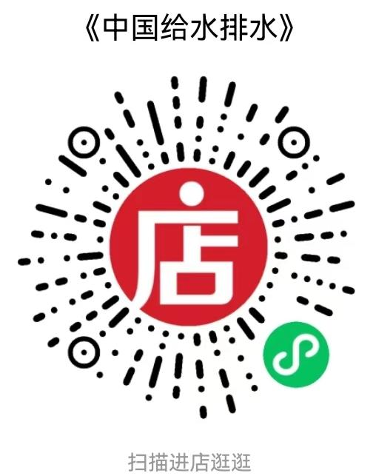
本刊同步推出电子期刊，在出刊日第一时间为您发送。电子期刊为PDF格式，在中文目次中可以点击题目跳转，并具有搜索功能。电子期刊定价：全年为600元。

银行汇款请寄：
户 名：《中国给水排水》杂志社有限公司
开户行：建行天津河西支行
账 号：1200 1635 4000 5251 9625

《中国给水排水》（半月刊）纸质杂志及电子期刊订阅回执
项 目 |  |  | 份数
2025年全年纸质杂志（共600元）
电子期刊 | 2025年全年电子杂志（600元）
电子期刊 | 2019—2024年电子杂志（500元/年）
过刊单册 | 请直接联系本刊发行部
杂志寄送地址：  邮 编：  详细地址：  收 件 人：  电 话：  - mail：  汇款方式：  □邮局汇款 □银行转账 □微店支付 |  | 如开发票请选择（√）：  □增值税专用发票 □增值税普票（电子票）  企业开票全称：  企业纳税人识别号：  企业营业执照地址：  办公电话：  企业开户银行：  银行账号：

回执可传真至编辑部或E-mail发送至cnwater@vip.163.com
发行部电话/传真：022-27835520 17612209907（微信同号）

